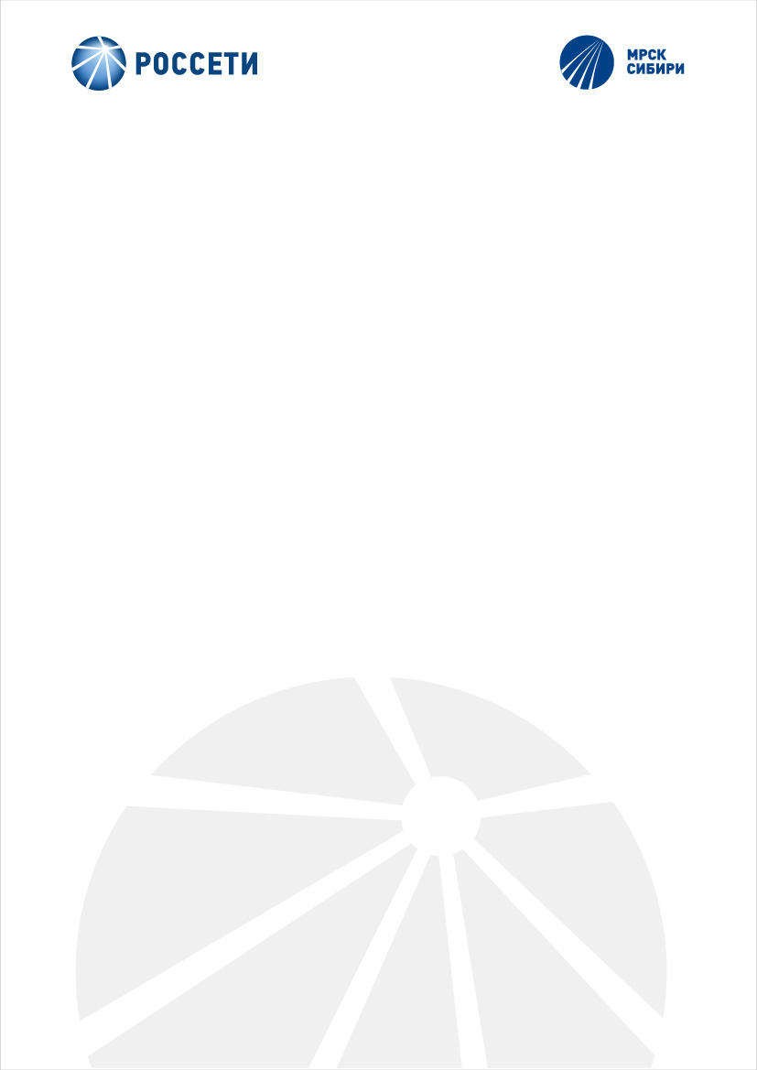
IR-релиз
г. Красноярск 29.07.2016
МРСК Сибири опубликовала финансовые показатели за 1 полугодие 2016 года, которые превзошли показатели бизнес-плана

28.07.2016 МРСК Сибири опубликовала финансовую отчетность за 1 полугодие 2016 г., подготовленную в соответствии с российскими стандартами бухгалтерского учета (РСБУ).
Финансовые показатели ПАО «МРСК Сибири» за 1 полугодие 2016 года:
- выручка 23 млрд руб. (за аналогичный период прошлого года – 20 млрд руб.);
- затраты с учетом управленческих и коммерческих расходов 21 млрд руб. (за аналогичный период прошлого года – 19 млрд руб.);
- чистый убыток 1,8 млрд руб., при плановом убытке 2,2 млрд руб.
С финансовой отчетностью по РСБУ за 1 полугодие 2016 года можно ознакомиться по адресу: http://www.mrsk-sib.ru/index.php?option=com_content&
view=article&id=31&Itemid=2005&lang=ru40.

Публичное акционерное общество «Межрегиональная распределительная сетевая компания Сибири» (ПАО «МРСК Сибири») – дочернее общество ПАО «Россети», осуществляет передачу и распределение электроэнергии на территориях республик Алтай, Бурятия, Тыва и Хакасия, Алтайского, Забайкальского, Красноярского краев, Кемеровской и Омской областей.
В «МРСК Сибири» действует единый call-центр: 8-800-1000-380 (звонок бесплатный).

Департамент корпоративного управления и взаимодействия с акционерами  ПАО «МРСК Сибири» | Тел.: 8 (391) 252-91-18  E-mail: ir@mrsks.ru

